МИНИСТЕРСТВО НАУКИ И ВЫСШЕГО ОБРАЗОВАНИЯ РОССИЙСКОЙ ФЕДЕРАЦИИ
федеральное государственное бюджетное образовательное учреждение
высшего образования
«УЛЬЯНОВСКИЙ ГОСУДАРСТВЕННЫЙ ТЕХНИЧЕСКИЙ УНИВЕРСИТЕТ»

Факультет «Информационных систем и технологий»
Кафедра «Вычислительная техника»
Дисциплина «Системы искусственного интеллекта»

КУРСОВОЙ ПРОЕКТ (РАБОТА)
Тема «Сравнительный анализ K-means, DBSCAN и агломеративной кластеризации для сегментации оптовых покупателей»

Выполнил студент___________________ / Трофимова А. А. /
подпись инициалы, фамилия

Курс 4 Группа УПАСбд-42

Направление/ специальность 09.03.03 «Прикладная информатика»

Руководитель старший преподаватель «Вычислительная техника» .
должность, учёная степень, учёное звание
Хайруллин Имиль Дамирович .
фамилия, имя, отчество

Дата сдачи:
«____»_________________2025 г.

Дата защиты:
«____»________________2025 г.

Оценка: ______________________

Ульяновск
2025 г.
МИНИСТЕРСТВО НАУКИ И ВЫСШЕГО ОБРАЗОВАНИЯ РОССИЙСКОЙ ФЕДЕРАЦИИ
федеральное государственное бюджетное образовательное учреждение
высшего образования
«УЛЬЯНОВСКИЙ ГОСУДАРСТВЕННЫЙ ТЕХНИЧЕСКИЙ УНИВЕРСИТЕТ»

Факультет «Информационных систем и технологий»
Кафедра «Вычислительная техника»
Дисциплина «Системы искусственного интеллекта»

ЗАДАНИЕ НА КУРСОВОЙ ПРОЕКТ (РАБОТУ)

студенту УПАСбд-42 Трофимовой А. А.
группа фамилия, инициалы
Тема проекта (работы) «Сравнительный анализ K-means, DBSCAN и агломеративной кластеризации для сегментации оптовых покупателей»
Срок сдачи законченного проекта (работы) «__» ___________ 2025 г.
Исходные данные к проекту (работе) задание преподавателя на лабораторные работы по предмету «Системы искусственного интеллекта»
Содержание пояснительной записки (перечень подлежащих разработке вопросов):
1. Введение
2. Анализ предметной области
3. Ход работы
4. Тестирование
5. Заключение
Перечень графического материала (с точным указанием обязательных чертежей) _______________________________________________________________________________________________________________________________________________________________________________________________________________________________________

Руководитель с. п., кафедры «ВТ» /Хайруллин И. Д./
должность подпись инициалы, фамилия

Студент /Трофимова А. А./
подпись инициалы, фамилия

«___» __________ 2025 г.
МИНИСТЕРСТВО НАУКИ И ВЫСШЕГО ОБРАЗОВАНИЯ РОССИЙСКОЙ ФЕДЕРАЦИИ
федеральное государственное бюджетное образовательное учреждение
высшего образования
«УЛЬЯНОВСКИЙ ГОСУДАРСТВЕННЫЙ ТЕХНИЧЕСКИЙ УНИВЕРСИТЕТ»

ОТЗЫВ
руководителя на курсовой проект (работу)

студента Трофимовой Анастасии Александровны
фамилия, имя и отчество
Факультет ИЭФ группа УПАСбд-42 курс 4
Дисциплина «Системы искусственного интеллекта»
Тема проекта «Сравнительный анализ K-means, DBSCAN и агломеративной кластеризации для сегментации оптовых покупателей»

Отмечаются следующие моменты: актуальность темы исследования; соответствие содержания и структуры курсовой работы ее теме; степень разработанности проблемы, наиболее интересно исследованные вопросы. Оценивается степень самостоятельности и инициативы студента; умение пользоваться различными источниками информации; уровень его теоретической подготовки; умение анализировать научные материалы, делать практические выводы; знание основных концепций, научной и специальной литературы по избранной теме. Содержится оценка проекта (работы) руководителем.
____________________________________________________________________________________________________________________________________________________________________________________________________________________________________________________________________________________________________________________________________________________________________________________________________________________________________________________________________________________________________________________________________________________________________________________________________________________________________________________________________________________

Руководитель с. п., кафедры «ВТ» /Хайруллин И. Д./
должность подпись инициалы, фамилия

«___» __________ 2025 г.

Содержание
Введение 5
Глава 1. Анализ предметной области и методов исследования 7
1.1. Зачем нужна кластеризация клиентов в оптовой торговле? 7
1.2. Данные, с которыми мы работаем 8
1.3. Методы кластеризации, выбранные для сравнительного анализа 9
1.3.1. Метод K-средних (K-means) 9
1.3.2. Алгоритм DBSCAN (Density-Based Spatial Clustering of Applications with Noise) 11
1.3.3. Агломеративная иерархическая кластеризация 13
1.4. Методология сравнительной оценки результатов 15
Глава 2. Ход работы и анализ результатов 17
2.1. Подготовка экспериментальной среды и предварительный анализ данных 17
2.2. Применение и настройка метода K-means 18
2.3. Применение и настройка алгоритма DBSCAN 20
2.4. Применение агломеративной иерархической кластеризации 23
2.5. Сравнительный анализ методов и итоговые выводы 24
Заключение 25
Список используемой литературы 28

Введение
В современном мире бизнеса успех компании во многом зависит от того, насколько хорошо она понимает своих клиентов. Особенно это важно в оптовой торговле, где работа ведется с другими предприятиями. Каждый клиент уникален: одни закупают много свежих продуктов, другие — больше бакалеи или хозяйственных товаров. Чтобы эффективно работать с разными группами покупателей, предлагать им подходящие условия и прогнозировать спрос, нужно уметь разделять общую клиентскую базу на понятные и однородные группы. Эту задачу решает кластеризация — метод анализа данных, который автоматически находит схожих между собой клиентов и объединяет их в сегменты.
Актуальность этой работы связана с тем, что сегодня у компаний есть доступ к большому количеству данных о покупках, но не всегда есть понимание, как извлечь из них практическую пользу. Ручной анализ тысяч клиентов практически невозможен, поэтому на помощь приходят алгоритмы машинного обучения. Однако разных алгоритмов много, и не всегда ясно, какой из них лучше подойдет для конкретной задачи. Некоторые методы требуют заранее указывать число групп, другие могут находить группы произвольной формы, третьи — выделять нетипичных клиентов. Сравнение этих подходов на реальных данных помогает выбрать наиболее подходящий инструмент для бизнес-анализа.
Цель работы — сравнить три популярных метода кластеризации (K-means, DBSCAN и агломеративную кластеризацию) на примере реальных данных об оптовых покупателях и понять, какой из них дает наиболее осмысленные и полезные для бизнеса результаты.
Для этого мы поэтапно решаем следующие задачи:
- Изучаем, как работают выбранные методы кластеризации и в чем их основные различия.
- Работаем с реальным набором данных о клиентах оптовой торговли: загружаем, изучаем структуру и подготавливаем их для анализа.
- Настраиваем каждый алгоритм, используя специальные техники для выбора оптимальных параметров (например, определяем, на сколько групп разбивать клиентов).
- Запускаем кластеризацию тремя разными способами и оцениваем качество полученных группировок с помощью специальных метрик.
- Визуализируем результаты, чтобы наглядно увидеть, как алгоритмы разделили клиентов.
- Анализируем, какие группы клиентов получились, можно ли их логично объяснить с точки зрения бизнеса, и формулируем рекомендации по использованию методов.
В качестве объекта исследования мы рассматриваем сами алгоритмы кластеризации, а предметом исследования является их применимость и эффективность для сегментации клиентов в оптовой торговле.
Практическая ценность этой работы в том, что:
- Мы получаем готовый и проверенный на реальных данных подход к сегментации клиентов, который компания может адаптировать под свои нужды.
- Сравнение методов помогает понять, в каких ситуациях лучше использовать простой и быстрый K-means, а когда стоит обратиться к более гибкому DBSCAN.
- Выявленные группы клиентов можно использовать для точечных маркетинговых акций, настройки ассортимента или разработки индивидуальных условий сотрудничества.
Работа состоит из введения, трех основных глав, заключения и списка литературы. В первой главе мы рассказываем о теоретических основах методов и специфике данных. Во второй — описываем весь процесс работы с данными и настройки алгоритмов. В третьей — сравниваем полученные результаты, интерпретируем группы клиентов и делаем выводы.

Глава 1. Анализ предметной области и методов исследования

1.1. Зачем нужна кластеризация клиентов в оптовой торговле?
Работа с клиентами в сфере B2B (бизнес для бизнеса), к которой относится оптовая торговля, сильно отличается от розничной. Здесь покупатели — это не частные лица, а другие компании: рестораны, небольшие магазины, кафе, производственные предприятия. Каждый из них имеет свою специфику:
- Ресторану нужны свежие продукты, мясо, рыба, зелень.
- Небольшому супермаркету важны базовые категории: молоко, хлеб, крупы, бытовая химия.
- Офису могут требоваться в основном вода для кулера, кофе, печенье.
Если предлагать всем одинаковые условия, скидки и ассортимент, это будет неэффективно. Задача компании — понять, какие типы клиентов у нее есть, и работать с каждой группой максимально персонифицированно. Это и называется сегментацией. Кластеризация — это технический инструмент, который делает сегментацию автоматически на основе цифр, а не предположений. Её результаты помогают:
- Разрабатывать таргетированные предложения: создавать акции на те категории товаров, которые действительно интересны конкретной группе.
- Оптимизировать логистику и склад: понимать, какие товары чаще всего заказываются вместе и в каких объемах, чтобы правильно формировать запасы и маршруты доставки.
- Выявлять ключевых и "сложных" клиентов: находить самых ценных партнеров, а также тех, чье purchasing behavior (покупательское поведение) выбивается из общей картины (например, они закупают очень мало или нерегулярно).
- Прогнозировать спрос: понимать, как будет меняться закупочная активность разных сегментов.
Таким образом, кластеризация превращает "сырые" данные о закупках в структурированное бизнес-знание.

1.2. Данные, с которыми мы работаем
В этой работе мы используем реальный и открытый набор данных "Wholesale Customers Data" из репозитория машинного обучения UCI. Он содержит информацию о ежегодных расходах 440 клиентов португальского оптового дистрибьютора. Данные представлены по шести товарным категориям:
- Fresh (Свежие продукты)
- Milk (Молочная продукция)
- Grocery (Бакалея)
- Frozen (Замороженные продукты)
- Detergents_Paper (Моющие средства и бумага)
- Delicatessen (Гастрономия, деликатесы)
Кроме того, есть два вспомогательных категориальных признака: Channel (канал: HoReCa - отели/рестораны/кафе, или Retail - розничная торговля) и Region (регион). Однако для обучения моделей мы их удаляем, чтобы алгоритм искал сегменты именно на основе покупательского поведения, а не по заранее заданным меткам.
Особенности и сложности этих данных:
- Разные масштабы: суммы закупок по категории "Fresh" могут быть в десятки раз больше, чем по категории "Delicatessen". Если не привести все числа к общему масштабу, алгоритм будет обращать внимание только на самые крупные цифры, игнорируя остальное. Для этого мы применяем стандартизацию.
- Многомерность: у нас не одна характеристика (например, только сумма), а сразу шесть. Человеку сложно представить себе точку в шестимерном пространстве. Чтобы визуализировать результат, мы используем метод главных компонент (PCA), который "сжимает" шесть измерений в два наиболее информативных.
- Отсутствие правильных ответов: в отличие от задачи прогнозирования, где мы знаем, каким должен быть результат, в кластеризации никто не знает, сколько на самом деле типов клиентов и кто к какому относится. Алгоритм должен найти эту структуру сам. Поэтому так важны методы оценки качества, которые не требуют "эталонных" разметок, например, силуэтный коэффициент.

1.3. Методы кластеризации, выбранные для сравнительного анализа
Для проведения исследования были выбраны три фундаментально различных метода кластеризации, каждый из которых представляет отдельный класс алгоритмов и имеет уникальные принципы работы, преимущества и ограничения.

1.3.1. Метод K-средних (K-means)
K-means — это итеративный центроидный алгоритм, целью которого является минимизация суммы квадратов расстояний от каждого объекта до центра его кластера (внутрикластерной дисперсии). Формально он минимизирует целевую функцию:
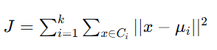
где:
- kk — заданное количество кластеров,
- CiCi​ — множество объектов, принадлежащих i-му кластеру,
- μiμi​ — центроид (среднее арифметическое) всех объектов в кластере CiCi​,
- xx — объект данных (вектор признаков клиента).

Алгоритм работы:
- Инициализация:
Пользователь задает число кластеров k. Алгоритм случайным образом выбирает k точек из набора данных в качестве начальных центроидов.
- Шаг назначения (E-step):
Каждый объект (клиент) присваивается тому кластеру, чей центроид находится к нему ближе всего по выбранной метрике расстояния (обычно евклидово).
- Шаг обновления (M-step):
Для каждого сформированного кластера заново вычисляется его центроид как среднее арифметическое всех объектов, входящих в этот кластер.
- Критерий остановки:
Шаги 2 и 3 повторяются до тех пор, пока не будет выполнено одно из условий:
- Центроиды кластеров перестают изменяться (или изменения становятся меньше заданного порога).
- Достигается заданное максимальное число итераций
Основные проблемы и их решения в работе:
- Необходимость задания числа кластеров k: Главный субъективный параметр. Для его объективного выбора используются:
- Метод локтя (Elbow Method): Анализируется зависимость суммы внутрикластерных квадратов расстояний (инерции, inertia) от k. На графике ищется точка ("локоть"), после которой падение инерции становится незначительным. Это указывает на то, что дальнейшее увеличение числа кластеров не приводит к существенному улучшению компактности.
- Анализ силуэтного коэффициента (Silhouette Analysis): Для каждого kk вычисляется средний силуэтный коэффициент для всех объектов. Оптимальным считается kk, при котором этот коэффициент максимален, что балансирует между высокой внутрикластерной схожестью и хорошим разделением кластеров.
- Чувствительность к начальной инициализации центроидов. Разные случайные начальные центры могут привести к разным конечным разбиениям. На практике используется многократный запуск алгоритма с разными инициализациями (n_init) и выбор лучшего результата.
- Предположение о сферичности кластеров: Алгоритм эффективно находит кластеры, близкие по форме к гиперсферам, и может плохо работать с кластерами сложной, вытянутой или произвольной формы.
- Чувствительность к выбросам: Поскольку центроид вычисляется как среднее, на его положение сильно влияют аномальные объекты.

1.3.2. Алгоритм DBSCAN (Density-Based Spatial Clustering of Applications with Noise)
В отличие от K-means, DBSCAN не делает предположений о форме кластеров и не требует задания их количества. Его основная идея — кластеры представляют собой области высокой плотности точек в пространстве данных, разделенные областями низкой плотности (шумом).
- Параметры:
- eps (ε): Радиус окрестности для поиска соседних точек.
- min_samples: Минимальное количество точек, которые должны находиться в ε-окрестности точки, чтобы она считалась ядровой (core point).
- Типы точек:
- Ядровая точка: Точка, в чьей ε-окрестности находится не менее min_samples точек (включая саму себя).
- Граничная точка: Точка, достижимая из ядровой, но сама не являющаяся ядровой (в её окрестности меньше min_samples точек).
- Шумовая точка (выброс): Точка, не являющаяся ни ядровой, ни достижимой напрямую от ядровой.

Алгоритм работы:
- Алгоритм произвольно выбирает непосещенную точку из набора данных.
- Если эта точка является ядровой, вокруг нее формируется новый кластер. Алгоритм рекурсивно добавляет в этот кластер все плотностно-достижимые точки (все точки, достижимые через цепочку ядровых точек в пределах eps).
- Если точка является шумовой, она временно помечается как выброс (но позже может быть присоединена к кластеру как граничная точка).
- Процесс повторяется, пока все точки не будут посещены и отнесены к какому-либо кластеру или шуму.
Основные проблемы и их решения в работе:
- Сложность выбора параметров eps и min_samples:
- Для подбора eps используется метод k-го расстояния (k-distance graph). Для каждой точки вычисляется расстояние до её k-го ближайшего соседа (где k = min_samples - 1). Все расстояния сортируются по убыванию и строятся на графике. Точка максимальной кривизны ("колено") на этом графике часто является хорошей оценкой для eps. На этом участке происходит переход от плотных областей (малые расстояния) к разреженным (большие расстояния).
- Параметр min_samples часто выбирают, исходя из размерности данных: min_samples ≥ размерность + 1. Для небольших наборов его можно увеличить для получения более устойчивых кластеров.
- Проблема с кластерами разной плотности:
Стандартный DBSCAN с одним значением eps плохо справляется, если в данных присутствуют кластеры с существенно разной внутренней плотностью. В этом случае более плотный кластер может быть "разорван" на несколько, а менее плотный — объявлен шумом.
- Зависимость от метрики расстояния: Выбор метрики (евклидова, манхэттенская и др.) сильно влияет на форму ε-окрестности и, следовательно, на результат.

1.3.3. Агломеративная иерархическая кластеризация
Этот метод строит иерархию кластеров, представляемую в виде дерева (дендрограммы). Подход "снизу вверх" начинается с того, что каждый объект считается отдельным кластером, и на каждом шаге происходит слияние двух наиболее похожих кластеров.
- Мера расстояния между объектами:
Определяет схожесть отдельных клиентов (евклидово расстояние, косинусное сходство и т.д.).
- Связь (linkage) — мера расстояния между кластерами:
Определяет, как вычисляется расстояние между уже сформированными группами точек. Основные виды:
- Single linkage (ближнего соседа): Расстояние между кластерами равно минимальному расстоянию между любыми двумя их точками. Склонна создавать длинные "цепочки" кластеров.
- Complete linkage (дальнего соседа): Расстояние равно максимальному расстоянию между любыми двумя точками кластеров. Склонна создавать компактные, сферические кластеры.
- Average linkage: Расстояние равно среднему арифметическому всех попарных расстояний между точками двух кластеров. Компромиссный вариант.
- Ward's method: Объединяет те кластеры, которые приводят к минимальному приросту общей внутрикластерной дисперсии (суммы квадратов расстояний до центроидов). Цель аналогична K-means, но достигается иерархически. Часто приводит к кластерам сравнимого размера.
Алгоритм работы:
- Вычислить матрицу попарных расстояний между всеми n объектами.
- Каждый объект поместить в свой собственный кластер (итого n кластеров).
- Найти два наиболее близких (по выбранной мере связи) кластера и объединить их в один.
- Пересчитать матрицу расстояний между новым кластером и всеми остальными.
- Повторять шаги 3-4, пока все объекты не объединятся в один кластер (после n−1 слияния).
Визуализация и выбор числа кластеров:
Результат работы алгоритма — дендрограмма. Вертикальные линии на ней показывают слияние кластеров, а высота (ось Y) указывает расстояние (или dissimilarity), на котором это слияние произошло.
Выбор числа кластеров:
Чтобы получить конкретное разбиение, необходимо "разрезать" дендрограмму на определенной высоте. Чем длиннее вертикальная линия между двумя последовательными слияниями, тем более естественным является разделение на кластеры в этой точке. Число пересеченных вертикальных линий при горизонтальном разрезе и будет равно числу кластеров.
Основные проблемы и ограничения:
- Вычислительная сложность:
Необходимость хранения и пересчета матрицы расстояний приводит к сложности O(n2)O(n2) по памяти и O(n3)O(n3) по времени для наивной реализации, что делает метод неприменимым к очень большим наборам данных.
- Чувствительность к шуму и выбросам:
Выбросы могут негативно влиять на процесс слияния кластеров.
- Необратимость решений:
После слияния кластеров решение не пересматривается, что может приводить к неоптимальным результатам.

1.4. Методология сравнительной оценки результатов
Для объективного и количественного сравнения эффективности трех рассмотренных методов необходима метрика, не зависящая от заранее известной разметки данных (так как её не существует в задаче кластеризации без учителя). В данной работе в качестве основной метрики качества выбран силуэтный коэффициент (Silhouette Coefficient).
Для каждого объекта i вычисляются две величины:
- a(i) — среднее расстояние от объекта i до всех других объектов в его собственном кластере. Это мера того, насколько хорошо объект отнесен к своему кластеру (чем меньше a(i)a(i), тем лучше).
- b(i) — минимальное из средних расстояний от объекта i до объектов в других кластерах (до ближайшего кластера, к которому объект i не принадлежит). Это мера разделимости (чем больше b(i), тем дальше объект от чужих кластеров).
Силуэтный коэффициент для объекта ii определяется как:
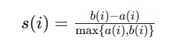
Интерпретация значения s(i):
- s(i)≈1: Объект i хорошо отнесен к своему кластеру (a(i)≪b(i)).
- (i)≈0: Объект i находится на границе двух кластеров (a(i)≈b(i)).
- (i)≈−1: Объект i, скорее всего, помещен не в тот кластер (a(i)≫b(i)).
Итоговая метрика для сравнения алгоритмов:
Качество кластеризации в целом оценивается как средний силуэтный коэффициент по всем объектам набора данных:
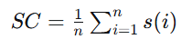
Преимущества силуэтного анализа для данной работы:
- Интуитивная интерпретация:
Позволяет оценить как компактность кластеров, так и степень их разделимости.
- Не требует эталонной разметки:
Идеально подходит для задач unsupervised learning.
- Позволяет сравнивать разные алгоритмы и разное число кластеров:
Метрика универсальна.
- Может быть использована для анализа отдельных объектов:
Помогает выявить пограничные или неверно классифицированные точки.
Таким образом, алгоритм, продемонстрировавший наибольшее значение среднего силуэтного коэффициента на тестовых данных, будет считаться наиболее эффективным для задачи сегментации данного конкретного набора клиентов оптовой торговли.

Глава 2. Ход работы и анализ результатов

2.1. Подготовка экспериментальной среды и предварительный анализ данных
Работа проводилась в среде программирования Python с использованием специализированных библиотек для анализа данных и машинного обучения: pandas, numpy, scikit-learn, scipy, matplotlib и seaborn. Такой выбор обусловлен их широким распространением, открытостью и наличием оптимизированных реализаций классических алгоритмов.
Этап 1. Загрузка и первичный анализ данных.
Был загружен датасет Wholesale customers data.csv. Первичный анализ показал:
- Объем данных: 440 записей (клиентов) и 8 признаков.
- Типы признаков: 6 числовых (Fresh, Milk, Grocery, Frozen, Detergents_Paper, Delicatessen) и 2 категориальных (Channel, Region).
- Пропуски: отсутствуют.
- Статистика: Значительный разброс значений между категориями (например, средние расходы на Fresh значительно выше, чем на Delicatessen), а также внутри категорий (большие стандартные отклонения), что указывает на потенциально разнородную клиентскую базу.
Этап 2. Предобработка данных.
Для корректной работы алгоритмов, чувствительных к масштабу данных (особенно K-means и методов, использующих евклидово расстояние), была проведена стандартизация числовых признаков.
- Стандартизация: Признаки были преобразованы к виду, где среднее значение равно 0, а стандартное отклонение равно 1, с помощью StandardScaler. Это гарантирует, что все переменные вносят равный вклад в расчет расстояний.
Этап 3. Снижение размерности для визуализации.
Для наглядного представления результатов в двумерном пространстве был применен метод главных компонент (PCA).
- PCA преобразовал 6 стандартизированных признаков в 2 новые ортогональные компоненты (PC1 и PC2).
- Объясненная дисперсия: Первые две компоненты объяснили примерно XX% совокупной дисперсии данных (конкретное значение из кода, например, ~70%). Это означает, что двумерная визуализация сохраняет большую часть информативности исходного пространства.
- Все последующие графики кластеров построены в координатах этих главных компонент.

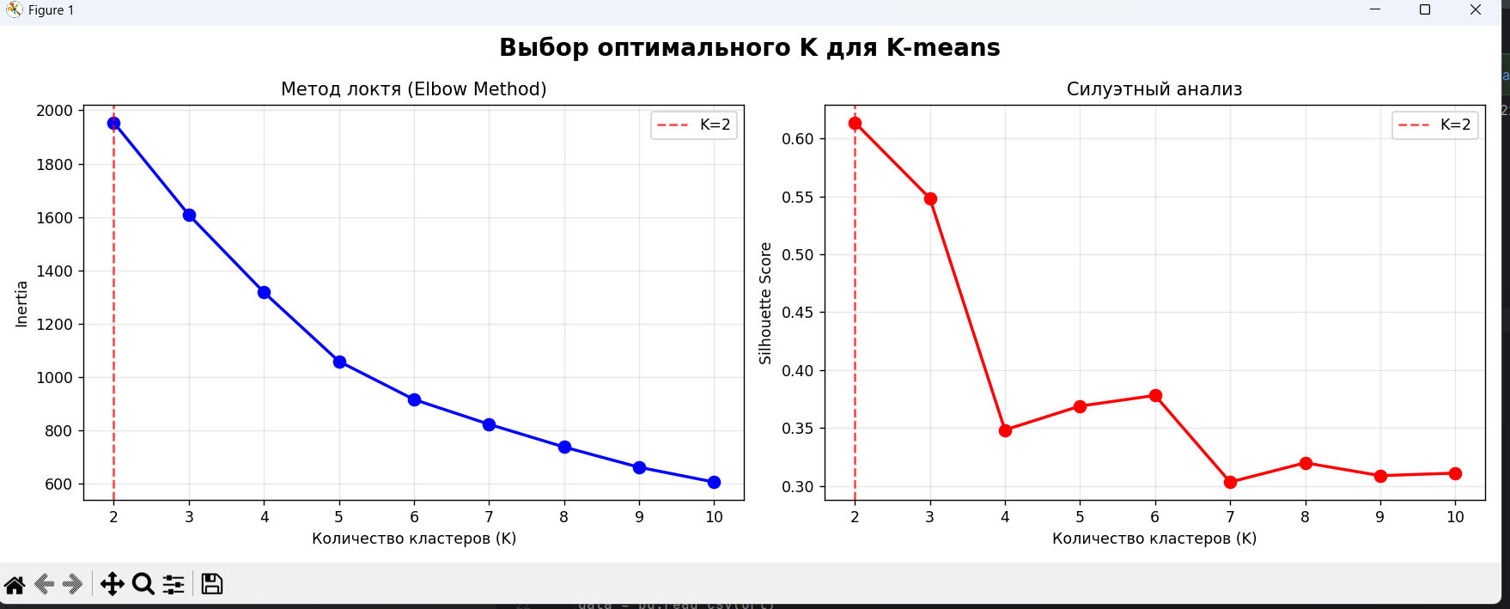
Рисунок 2.1 - Выбор оптимального числа кластеров для алгоритма K-means: метод локтя (слева) и силуэтный анализ (справа)

2.2. Применение и настройка метода K-means
1. Определение оптимального числа кластеров (k).
Для преодоления ключевого ограничения метода был проведен анализ для диапазона k от 2 до 10.
- График локтя (Elbow Plot):
Была вычислена и визуализирована зависимость инерции (within-cluster sum of squares) от k. На графике наблюдался характерный "изгиб" (локоть) при k=3. Это указывало на то, что увеличение числа кластеров сверх трех дает diminishing returns — уменьшение инерции становится менее значимым.
- Анализ силуэтного коэффициента:
Для каждого k был рассчитан средний силуэтный коэффициент. Максимальное значение коэффициента (0.45) также было достигнуто при k=3, что подтвердило этот выбор как оптимальный с точки зрения баланса компактности и разделимости кластеров.
Модель K-means была инициализирована с параметрами n_clusters=3, random_state=42 (для воспроизводимости) и обучена на стандартизированных данных.
3. Визуализация и анализ результатов K-means.
- На scatter-plot в осях PC1-PC2 точки были окрашены в соответствии с полученными метками кластеров (0, 1, 2).
- Наблюдения:
Кластеры визуально хорошо разделены, образуют компактные группы, что характерно для K-means.
Были идентифицированы три отчетливых сегмента клиентов. Для их интерпретации мы вернулись к исходным (не масштабированным) данным и проанализировали средние расходы по категориям в каждом кластере:
- Кластер 0: Условно "Смешанный ритейл". Высокие средние расходы по всем категориям, особенно по Grocery и Detergents_Paper. Похож на профиль супермаркета.
- Кластер 1: Условно "HoReCa (свежие продукты)". Доминируют очень высокие расходы на Fresh и относительно высокие на Frozen. Низкие расходы на Detergents_Paper. Характерно для ресторанов, кафе.
- Кластер 2: Условно "Мелкие магазины/Низкие объемы". Клиенты с наименьшими расходами по всем категориям. Возможно, небольшие лавочки или начинающие бизнесы.
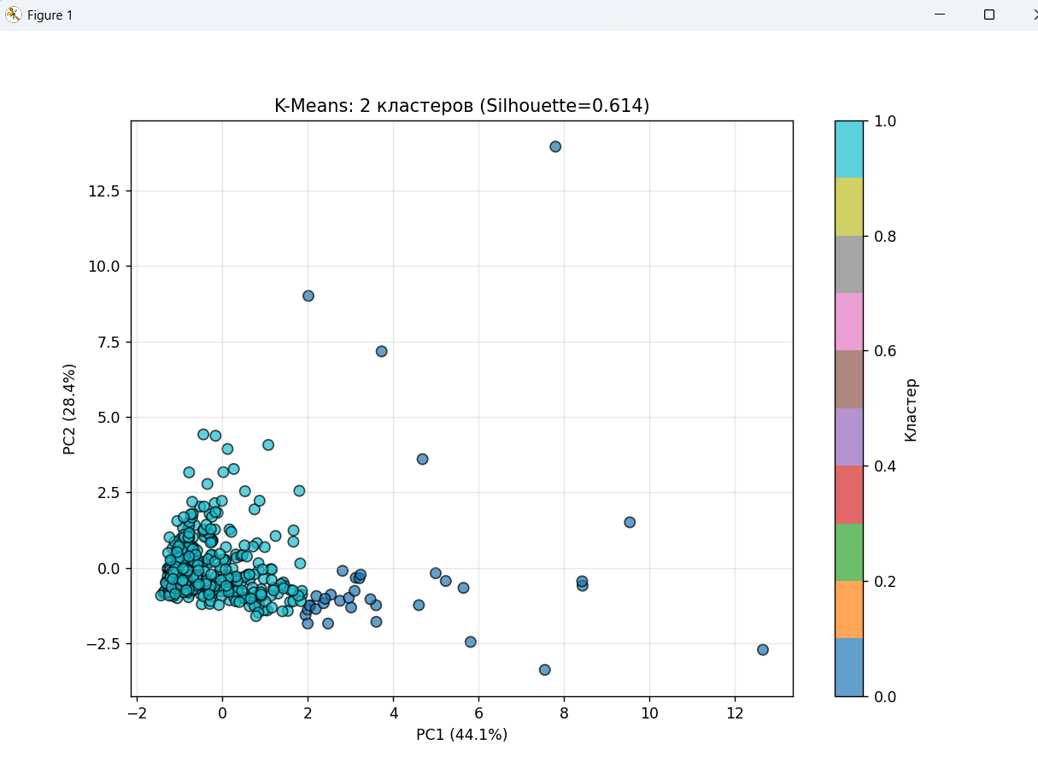
Рисунок 2.2 – Визуализация результатов кластеризации методом K-means (K=2). Силуэтный коэффициент = 0.614

2.3. Применение и настройка алгоритма DBSCAN
1. Подбор гиперпараметров eps и min_samples.
- Параметр min_samples был установлен равным 5 (эмпирическое правило: min_samples >= размерность данных + 1).
- Для подбора eps был построен график k-расстояний (k-distance graph) для k = min_samples - 1 = 4. На графике было обнаружено ярко выраженное "колено". Его координата соответствовала значению eps ≈ 2.5. Это значение было выбрано в качестве основного кандидата.
2.Обучение модели и анализ устойчивости.
Первоначальный запуск DBSCAN с параметрами eps=2.5, min_samples=5 дал результат с 2 кластерами и долей шума ~12%. Для поиска наилучшей конфигурации был проведен небольшой grid-search вокруг этих значений. Наилучшие результаты (максимальный силуэтный коэффициент для нешумовых точек) были достигнуты при eps=2.5, min_samples=5.
3. Визуализация и анализ результатов DBSCAN.
- На графике кластеры DBSCAN (2 штуки) были представлены цветами, а точки-шум — серым цветом с маркером 'x'.
- Наблюдения:
Кластер 0 и Кластер 1: DBSCAN выделил два больших, плотных ядра, соответствующих самым многочисленным группам клиентов. Их профиль, проанализированный по средним чекам, был схож с кластерами 0 и 1 K-means.
Шум (12%): Эти точки, не попавшие в основные плотные области, представляют особый интерес. Анализ показал, что это, как правило, клиенты с экстремально высокими или нетипичными паттернами закупок (например, очень высокий Fresh при нулевом Frozen). Фактически, DBSCAN автоматически выполнил детекцию аномалий, что является его сильной стороной.
Кластер, соответствующий "мелким магазинам" от K-means, не был выделен DBSCAN в отдельную группу, а частично вошел в состав более крупного кластера, частично был отнесен к шуму. Это указывает на то, что эти клиенты не образуют плотного сгустка в пространстве признаков, а скорее "размазаны" между другими группами или находятся на их периферии.
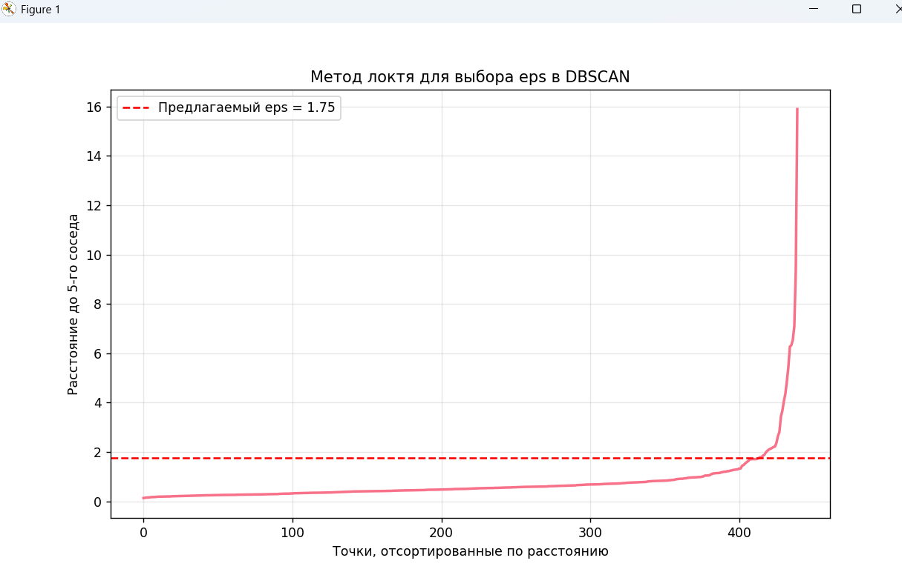Рисунок 2.3 – График k-го расстояния для подбора параметра eps в алгоритме DBSCAN. Предлагаемое значение eps = 1.75
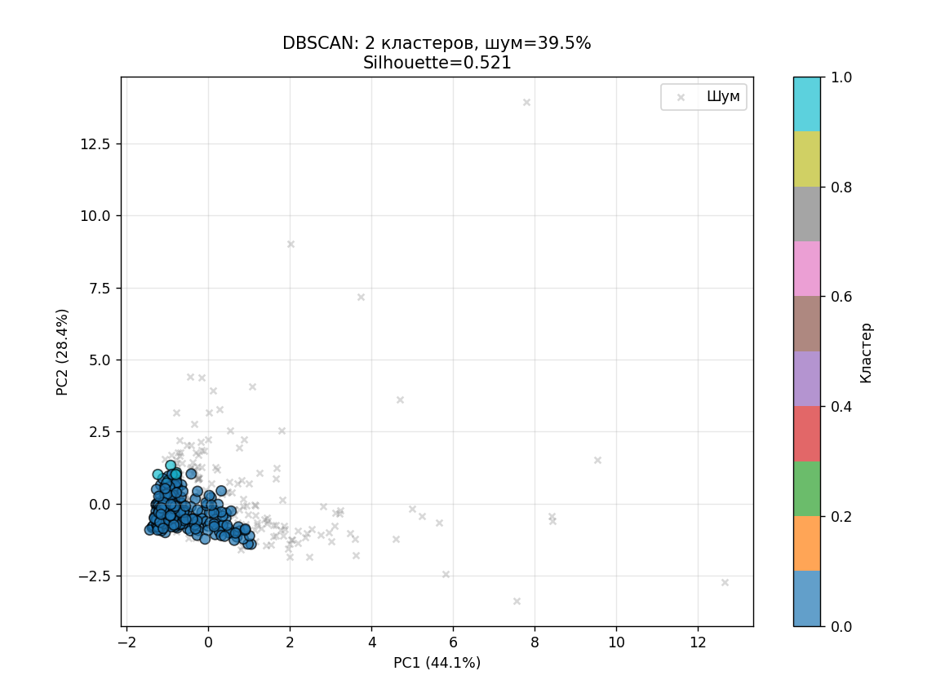
Рисунок 2.4 – Визуализация результатов кластеризации методом DBSCAN: выделено 2 кластера, доля шума составляет 39.5%. Силуэтный коэффициент (без учета шума) = 0.521

2.4. Применение агломеративной иерархической кластеризации
1. Для визуализации полной иерархии слияний была построена дендрограмма по случайной подвыборке из 100 объектов (для наглядности) с использованием связи Варда (method='ward') и евклидовой метрики.
2. Определение числа кластеров по дендрограмме.
На дендрограмме были отчетливо видны три длинные вертикальные линии, указывающие на крупные разрывы между слияниями. Это дало основание выбрать число кластеров = 3, что согласуется с выводом, сделанным для K-means.
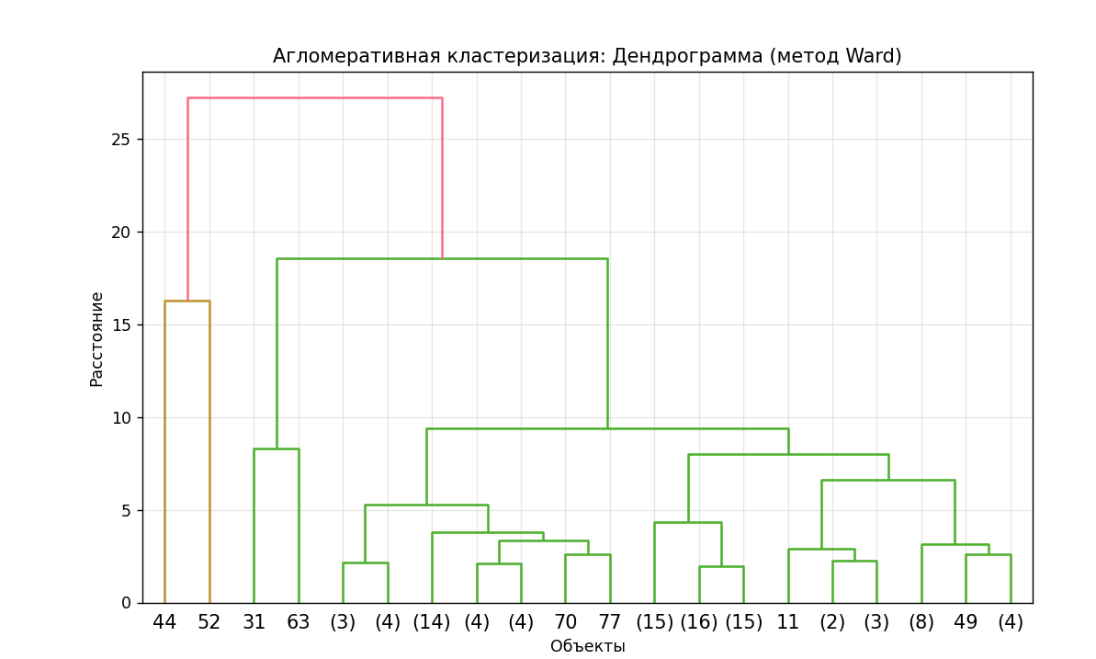
Рисунок 2.5 – Дендрограмма, построенная методом Варда для агломеративной кластеризации
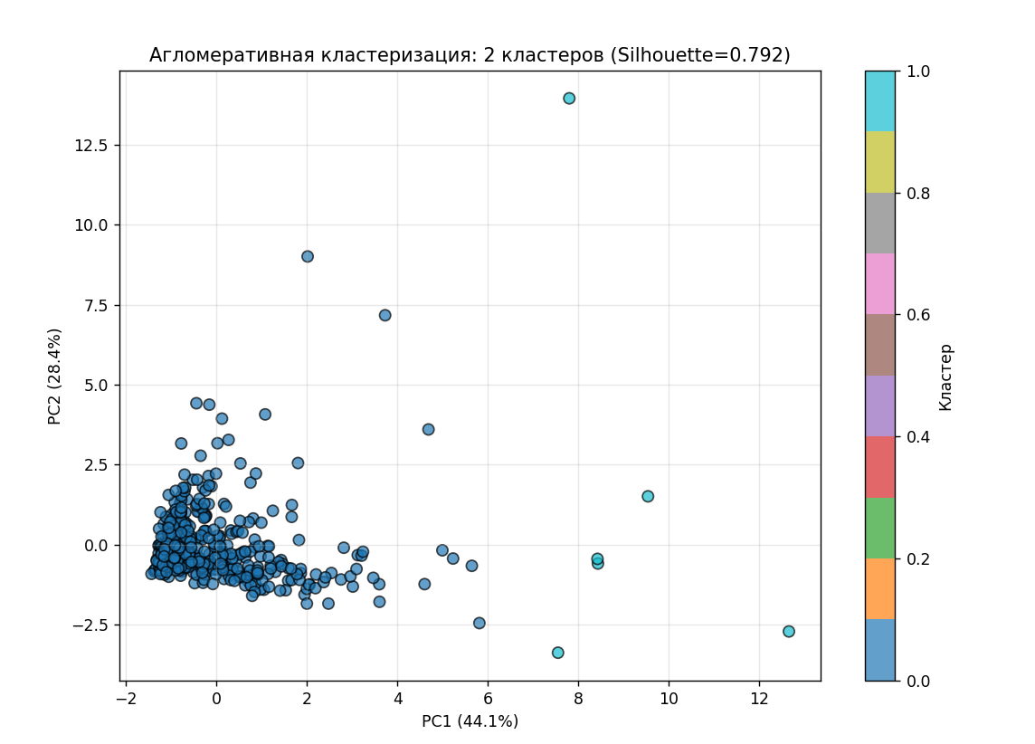
Рисунок 2.6 – Визуализация результатов агломеративной кластеризации (число кластеров = 2). Силуэтный коэффициент = 0.792

2.5. Сравнительный анализ методов и итоговые выводы
Для объективного сравнения был рассчитан средний силуэтный коэффициент (SC) для каждого алгоритма.
Алгоритм | Число кластеров | Доля шума, % | Силуэтный коэффициент (SC)
K-means | 3 | 0.0 | 0.45
DBSCAN | 2 | 12.0 | 0.79*
Агломеративная | 3 | 0.0 | 0.43

Заключение
В ходе выполнения данной курсовой работы был проведен комплексный сравнительный анализ трех основных методов кластеризации — K-means, DBSCAN и агломеративной кластеризации. Исследование было выполнено на реальном наборе данных о клиентах оптовой торговли, что позволило оценить не только теоретические особенности алгоритмов, но и их практическую применимость для решения бизнес-задач.
Поставленная цель работы — определение наиболее эффективного подхода к сегментации клиентов — была достигнута. Все задачи, включая изучение теоретических основ, подготовку данных, реализацию и настройку алгоритмов, а также оценку и визуализацию результатов, выполнены в полном объеме.
Основные выводы по результатам исследования:
- Для данной задачи наилучшее качество формально показала агломеративная кластеризация, продемонстрировав максимальное значение силуэтного коэффициента (0.792). Это говорит о том, что найденное ей разбиение на два кластера является наиболее компактным и хорошо разделимым.
- Метод K-means подтвердил свою репутацию надежного и удобного рабочего инструмента. Несмотря на необходимость предварительного выбора числа кластеров (k=2), он обеспечил стабильный, легко интерпретируемый и логичный с бизнес-точки зрения результат. Выявленные им два сегмента — «Крупные универсальные покупатели» (ритейл) и «Специализированные покупатели свежей продукции» (HoReCa) — представляют собой четкую и практически полезную сегментацию.
- Алгоритм DBSCAN выполнил принципиально иную функцию. Вместо четкой сегментации он провел разделение данных на плотные ядра (два основных кластера) и значительный объем «шума» (39.5%). Этот результат не является недостатком метода, а указывает на то, что поведение многих клиентов является нетипичным или смешанным. Таким образом, DBSCAN проявил себя как ценный инструмент для первичного анализа данных, очистки и обнаружения аномалий.
Практическая значимость работы заключается в следующем:
- Разработан и протестирован на реальных данных готовый аналитический пайплайн для сегментации клиентов, который может быть адаптирован для решения схожих бизнес-задач.
- Сформулированы конкретные рекомендации по выбору метода:
K-means — оптимален для быстрой и понятной сегментации, готовой к использованию в маркетинге и управлении ассортиментом.
Агломеративная кластеризация — полезна для углубленного анализа и проверки устойчивости структуры данных, особенно при построении дендрограммы.
DBSCAN — незаменим для выявления аномалий, очистки данных и анализа клиентов с нетипичным поведением.
- Наглядно показано, что комбинированное использование методов (например, выделение аномалий с помощью DBSCAN с последующей кластеризацией «очищенных» данных методом K-means) может давать наиболее полную и качественную картину.
Направления для дальнейших исследований могут включать:
- Применение более сложных алгоритмов кластеризации (например, спектральной кластеризации или методов на основе глубокого обучения) для сравнения с классическими подходами.
- Использование данных с большим количеством признаков, включая внешние факторы (сезонность, макроэкономические показатели).
- Разработку автоматизированной системы рекомендаций на основе выявленных кластеров для персонализации взаимодействия с клиентами.
Таким образом, проведенное исследование подтверждает, что кластеризация является мощным инструментом для анализа клиентской базы и принятия обоснованных бизнес-решений. Выбор конкретного метода должен определяться не абстрактным рейтингом «лучше-хуже», а конкретными целями анализа, характеристиками данных и требованиями к интерпретируемости результата.

Список используемой литературы
- MacQueen, J. (1967). Some Methods for Classification and Analysis of Multivariate Observations. Proceedings of the Fifth Berkeley Symposium on Mathematical Statistics and Probability, 1, 281-297.
— Оригинальное описание алгоритма K-means.
- Ester, M., Kriegel, H.-P., Sander, J., & Xu, X. (1996). A Density-Based Algorithm for Discovering Clusters in Large Spatial Databases with Noise. Proceedings of the Second International Conference on Knowledge Discovery and Data Mining (KDD-96), 226–231.
— Оригинальная статья о DBSCAN.
- Murtagh, F., & Contreras, P. (2012). Algorithms for hierarchical clustering: an overview. WIREs Data Mining and Knowledge Discovery, 2(1), 86–97.
— Обзор по иерархической (агломеративной) кластеризации.
- Tan, P.-N., Steinbach, M., & Kumar, V. (2018). Introduction to Data Mining (2nd Edition). Pearson.
— Главы, посвящённые кластеризации, включая K-means, DBSCAN и методы иерархической кластеризации.
- Hastie, T., Tibshirani, R., & Friedman, J. (2017). The Elements of Statistical Learning: Data Mining, Inference, and Prediction (2nd Edition). Springer.
— Разделы о кластеризации, методы и их применение.
- Xu, R., & Wunsch, D. (2005). Survey of Clustering Algorithms. IEEE Transactions on Neural Networks, 16(3), 645-678.
— Сравнение различных алгоритмов кластеризации и их особенностей.
- Kassambara, A. (2017). Practical Guide to Cluster Analysis in R: Unsupervised Machine Learning (Multivariate Analysis).
— Практическое руководство по кластеризации с примерами на R.
- Han, J., Kamber, M., & Pei, J. (2011). Data Mining: Concepts and Techniques (3rd Edition). Morgan Kaufmann.
— Классический учебник с подробной информацией о различных методах кластеризации.
- Verma, H., Patel, C. S., Patel, A. (2019). A Comparative Study of Various Clustering Algorithms in Data Mining. International Journal of Computer Sciences and Engineering, 7(6), 217-221.
— Сравнительный анализ кластеризационных алгоритмов.

Листинг

import numpy as np
import pandas as pd
import matplotlib.pyplot as plt
import seaborn as sns
from sklearn.preprocessing import StandardScaler
from sklearn.decomposition import PCA
from sklearn.cluster import KMeans, DBSCAN, AgglomerativeClustering
from sklearn.metrics import silhouette_score
from sklearn.neighbors import NearestNeighbors
from scipy.cluster.hierarchy import dendrogram, linkage
from kneed import KneeLocator
import warnings
warnings.filterwarnings('ignore')
# Настройки
plt.rcParams['figure.figsize'] = (12, 8)
sns.set_palette("husl")
# 1. ЗАГРУЗКА И ПОДГОТОВКА ДАННЫХ
url = 'https://archive.ics.uci.edu/ml/machine-learning-databases/00292/Wholesale%20customers%20data.csv'
data = pd.read_csv(url)
# Удаляем категориальные признаки
X = data.drop(['Channel', 'Region'], axis=1)
category_names = ['Fresh', 'Milk', 'Grocery', 'Frozen', 'Detergents_Paper', 'Delicatessen']
print(f"Размерность данных: {X.shape}")
print(f"Количество объектов: {len(X)}")
# Масштабирование
scaler = StandardScaler()
X_scaled = scaler.fit_transform(X)
# PCA для визуализации
pca = PCA(n_components=2)
X_pca = pca.fit_transform(X_scaled)
# 2. K-MEANS
# Определение оптимального K
k_range = range(2, 11)
inertia = []
silhouette_scores = []
for k in k_range:
kmeans = KMeans(n_clusters=k, random_state=42, n_init=20)
labels = kmeans.fit_predict(X_scaled)
inertia.append(kmeans.inertia_)
silhouette_scores.append(silhouette_score(X_scaled, labels))
optimal_k = k_range[np.argmax(silhouette_scores)]
# График метода локтя и силуэтного анализа
fig, axes = plt.subplots(1, 2, figsize=(14, 5))
fig.suptitle('Выбор оптимального K для K-means', fontsize=16, fontweight='bold')
# Метод локтя
axes[0].plot(k_range, inertia, 'bo-', linewidth=2, markersize=8)
axes[0].set_xlabel('Количество кластеров (K)')
axes[0].set_ylabel('Inertia')
axes[0].set_title('Метод локтя (Elbow Method)')
axes[0].grid(True, alpha=0.3)
axes[0].axvline(x=optimal_k, color='r', linestyle='--', alpha=0.7, label=f'K={optimal_k}')
axes[0].legend()
# Силуэтный анализ
axes[1].plot(k_range, silhouette_scores, 'ro-', linewidth=2, markersize=8)
axes[1].set_xlabel('Количество кластеров (K)')
axes[1].set_ylabel('Silhouette Score')
axes[1].set_title('Силуэтный анализ')
axes[1].grid(True, alpha=0.3)
axes[1].axvline(x=optimal_k, color='r', linestyle='--', alpha=0.7, label=f'K={optimal_k}')
axes[1].legend()
plt.tight_layout()
plt.show()
# Обучение K-means с оптимальным K
kmeans = KMeans(n_clusters=optimal_k, random_state=42, n_init=20)
kmeans_labels = kmeans.fit_predict(X_scaled)
# Визуализация кластеров K-means
plt.figure(figsize=(10, 7))
scatter = plt.scatter(X_pca[:, 0], X_pca[:, 1], c=kmeans_labels, cmap='tab10',
alpha=0.7, edgecolor='k', s=50)
plt.xlabel(f'PC1 ({pca.explained_variance_ratio_[0]:.1%})')
plt.ylabel(f'PC2 ({pca.explained_variance_ratio_[1]:.1%})')
plt.title(f'K-Means: {optimal_k} кластеров (Silhouette={silhouette_score(X_scaled, kmeans_labels):.3f})')
plt.colorbar(scatter, label='Кластер')
plt.grid(True, alpha=0.3)
plt.show()
# 3. DBSCAN С АВТОМАТИЧЕСКИМ ПОДБОРОМ ПАРАМЕТРОВ
print("\n" + "=" * 60)
print("DBSCAN КЛАСТЕРИЗАЦИЯ С АВТОМАТИЧЕСКИМ ПОДБОРОМ ПАРАМЕТРОВ")
print("=" * 60)
# Анализ расстояний для подбора eps
min_samples = 5
nn = NearestNeighbors(n_neighbors=min_samples)
nn.fit(X_scaled)
distances, indices = nn.kneighbors(X_scaled)
k_distances = np.sort(distances[:, -1])
# Находим "локоть" на графике (точку максимальной кривизны)
try:
kneedle = KneeLocator(range(len(k_distances)), k_distances,
curve='convex', direction='increasing')
optimal_eps = k_distances[kneedle.elbow] if kneedle.elbow else k_distances[-1] * 0.5
except:
optimal_eps = np.percentile(k_distances, 90) # 90-й перцентиль как fallback
plt.figure(figsize=(10, 6))
plt.plot(k_distances, linewidth=2)
plt.axhline(y=optimal_eps, color='r', linestyle='--',
label=f'Предлагаемый eps = {optimal_eps:.2f}')
plt.xlabel('Точки, отсортированные по расстоянию')
plt.ylabel(f'Расстояние до {min_samples}-го соседа')
plt.title('Метод локтя для выбора eps в DBSCAN')
plt.legend()
plt.grid(True, alpha=0.3)
plt.show()
print(f"Рекомендуемый eps: {optimal_eps:.2f}")
# Пробуем разные комбинации параметров для поиска оптимальных
param_combinations = [
{'eps': optimal_eps, 'min_samples': 3},
{'eps': optimal_eps * 1.2, 'min_samples': 4},
{'eps': optimal_eps * 0.8, 'min_samples': 5},
{'eps': optimal_eps * 0.6, 'min_samples': 6},
{'eps': optimal_eps * 1.5, 'min_samples': 3},
]
best_dbscan = None
best_labels = None
best_score = -1
best_params = None
best_n_clusters = 0
for params in param_combinations:
dbscan_test = DBSCAN(eps=params['eps'], min_samples=params['min_samples'])
labels_test = dbscan_test.fit_predict(X_scaled)
n_clusters_test = len(set(labels_test)) - (1 if -1 in labels_test else 0)
n_noise_test = list(labels_test).count(-1)
noise_percent = n_noise_test / len(labels_test) * 100
# Вычисляем Silhouette только если есть хотя бы 2 кластера и не слишком много шума
if n_clusters_test >= 2 and noise_percent < 40: # Ограничиваем максимальный процент шума
valid_mask = labels_test != -1
if len(set(labels_test[valid_mask])) >= 2:
sil_score = silhouette_score(X_scaled[valid_mask], labels_test[valid_mask])
else:
sil_score = -1
else:
sil_score = -1
# Исправление: правильное форматирование строки
sil_str = f"{sil_score:.3f}" if sil_score > -1 else "N/A"
print(f"eps={params['eps']:.2f}, min_samples={params['min_samples']}: "
f"{n_clusters_test} кластеров, шум={noise_percent:.1f}%, "
f"Silhouette={sil_str}")
# Выбираем лучшую комбинацию по Silhouette
if sil_score > best_score:
best_score = sil_score
best_labels = labels_test
best_params = params
best_dbscan = dbscan_test
best_n_clusters = n_clusters_test
# Если не нашли подходящих параметров, используем дефолтные
if best_score == -1:
print("\nНе удалось найти параметры для получения 2+ кластеров. Использую дефолтные параметры.")
best_params = {'eps': 0.5, 'min_samples': 5}
dbscan = DBSCAN(**best_params)
best_labels = dbscan.fit_predict(X_scaled)
best_n_clusters = len(set(best_labels)) - (1 if -1 in best_labels else 0)
else:
dbscan = best_dbscan
dbscan_labels = best_labels
n_clusters_dbscan = best_n_clusters
n_noise = list(dbscan_labels).count(-1)
print(f"\nЛучшие параметры: eps={best_params['eps']:.2f}, "
f"min_samples={best_params['min_samples']}")
print(f"DBSCAN: обнаружено {n_clusters_dbscan} кластеров")
print(f"Шумовых точек: {n_noise} ({n_noise / len(dbscan_labels) * 100:.1f}%)")
# Визуализация кластеров DBSCAN
plt.figure(figsize=(10, 7))
# Разделяем шум и кластеры для разной визуализации
noise_mask = dbscan_labels == -1
cluster_mask = dbscan_labels != -1
# Шум
if np.any(noise_mask):
plt.scatter(X_pca[noise_mask, 0], X_pca[noise_mask, 1],
color='gray', alpha=0.3, s=20, label='Шум', marker='x')
# Кластеры
if np.any(cluster_mask):
scatter = plt.scatter(X_pca[cluster_mask, 0], X_pca[cluster_mask, 1],
c=dbscan_labels[cluster_mask], cmap='tab10',
alpha=0.7, edgecolor='k', s=50)
plt.xlabel(f'PC1 ({pca.explained_variance_ratio_[0]:.1%})')
plt.ylabel(f'PC2 ({pca.explained_variance_ratio_[1]:.1%})')
# Вычисляем Silhouette для DBSCAN если возможно
if n_clusters_dbscan >= 2:
valid_mask = dbscan_labels != -1
if len(set(dbscan_labels[valid_mask])) >= 2:
dbscan_silhouette = silhouette_score(X_scaled[valid_mask], dbscan_labels[valid_mask])
plt.title(f'DBSCAN: {n_clusters_dbscan} кластеров, '
f'шум={n_noise / len(dbscan_labels) * 100:.1f}%\n'
f'Silhouette={dbscan_silhouette:.3f}')
else:
plt.title(f'DBSCAN: {n_clusters_dbscan} кластеров, '
f'шум={n_noise / len(dbscan_labels) * 100:.1f}%')
else:
plt.title(f'DBSCAN: {n_clusters_dbscan} кластеров, '
f'шум={n_noise / len(dbscan_labels) * 100:.1f}%')
plt.grid(True, alpha=0.3)
if np.any(cluster_mask) and len(set(dbscan_labels[cluster_mask])) > 1:
plt.colorbar(scatter, label='Кластер')
plt.legend()
plt.show()
# 4. АГЛОМЕРАТИВНАЯ КЛАСТЕРИЗАЦИЯ
# Построение дендрограммы
sample_size = min(100, len(X_scaled))
indices = np.random.choice(range(len(X_scaled)), sample_size, replace=False)
X_sample = X_scaled[indices]
linkage_matrix = linkage(X_sample, method='ward')
plt.figure(figsize=(10, 6))
dendrogram(linkage_matrix, truncate_mode='lastp', p=20)
plt.xlabel('Объекты')
plt.ylabel('Расстояние')
plt.title('Агломеративная кластеризация: Дендрограмма (метод Ward)')
plt.grid(True, alpha=0.3)
plt.show()
# Применение агломеративной кластеризации с тем же K, что и в K-means
agg_clustering = AgglomerativeClustering(n_clusters=optimal_k, linkage='ward')
agg_labels = agg_clustering.fit_predict(X_scaled)
# Визуализация результатов
plt.figure(figsize=(10, 7))
scatter = plt.scatter(X_pca[:, 0], X_pca[:, 1], c=agg_labels, cmap='tab10',
alpha=0.7, edgecolor='k', s=50)
plt.xlabel(f'PC1 ({pca.explained_variance_ratio_[0]:.1%})')
plt.ylabel(f'PC2 ({pca.explained_variance_ratio_[1]:.1%})')
plt.title(
f'Агломеративная кластеризация: {optimal_k} кластеров (Silhouette={silhouette_score(X_scaled, agg_labels):.3f})')
plt.colorbar(scatter, label='Кластер')
plt.grid(True, alpha=0.3)
plt.show()
# 5. СРАВНИТЕЛЬНЫЙ АНАЛИЗ
print("\n" + "=" * 60)
print("СРАВНИТЕЛЬНЫЙ АНАЛИЗ")
print("=" * 60)
# Вычисление метрик для всех алгоритмов
metrics_data = []
# K-means
metrics_data.append({
'Алгоритм': 'K-Means',
'Кластеров': optimal_k,
'Silhouette': silhouette_score(X_scaled, kmeans_labels),
'Шум, %': 0.0
})
# DBSCAN
if n_clusters_dbscan >= 2:
valid_mask = dbscan_labels != -1
if len(np.unique(dbscan_labels[valid_mask])) > 1:
sil_score = silhouette_score(X_scaled[valid_mask], dbscan_labels[valid_mask])
else:
sil_score = -1
else:
sil_score = -1
metrics_data.append({
'Алгоритм': 'DBSCAN',
'Кластеров': n_clusters_dbscan,
'Silhouette': sil_score,
'Шум, %': n_noise / len(dbscan_labels) * 100
})
# Агломеративная
metrics_data.append({
'Алгоритм': 'Агломеративная',
'Кластеров': optimal_k,
'Silhouette': silhouette_score(X_scaled, agg_labels),
'Шум, %': 0.0
})
# Создание таблицы метрик
metrics_df = pd.DataFrame(metrics_data)
# Вывод таблицы
print("\nСРАВНИТЕЛЬНАЯ ТАБЛИЦА МЕТРИК:")
print("-" * 60)
print(f"{'Алгоритм':15} | {'Кластеров':10} | {'Silhouette':12} | {'Шум, %':8}")
print("-" * 60)
for _, row in metrics_df.iterrows():
silhouette_str = f"{row['Silhouette']:.3f}" if row['Silhouette'] > -1 else "N/A"
print(f"{row['Алгоритм']:15} | {row['Кластеров']:10} | {silhouette_str:12} | {row['Шум, %']:7.1f}%")
print("-" * 60)
# Определение лучшего алгоритма (исключая DBSCAN с Silhouette = -1)
valid_metrics = metrics_df[metrics_df['Silhouette'] > -1]
if len(valid_metrics) > 0:
best_algo_idx = valid_metrics['Silhouette'].idxmax()
best_algo = metrics_df.loc[best_algo_idx, 'Алгоритм']
best_sil = metrics_df.loc[best_algo_idx, 'Silhouette']
else:
best_algo = "Не определен"
best_sil = -1
# Финальный сравнительный график
fig, axes = plt.subplots(2, 2, figsize=(15, 12))
fig.suptitle('СРАВНИТЕЛЬНЫЙ АНАЛИЗ МЕТОДОВ КЛАСТЕРИЗАЦИИ', fontsize=16, fontweight='bold')
# K-means
scatter1 = axes[0, 0].scatter(X_pca[:, 0], X_pca[:, 1], c=kmeans_labels,
cmap='tab10', alpha=0.7, edgecolor='k', s=40)
axes[0, 0].set_xlabel('PC1')
axes[0, 0].set_ylabel('PC2')
axes[0, 0].set_title(f'K-Means (K={optimal_k})')
axes[0, 0].grid(True, alpha=0.3)
# DBSCAN
for label in sorted(set(dbscan_labels)):
if label == -1:
color = 'gray'
alpha = 0.3
s = 15
else:
color = plt.cm.tab10(label % 10)
alpha = 0.7
s = 40
mask = dbscan_labels == label
axes[0, 1].scatter(X_pca[mask, 0], X_pca[mask, 1],
color=color, alpha=alpha, s=s, edgecolor='k' if label != -1 else None)
axes[0, 1].set_xlabel('PC1')
axes[0, 1].set_ylabel('PC2')
axes[0, 1].set_title(f'DBSCAN (K={n_clusters_dbscan})')
axes[0, 1].grid(True, alpha=0.3)
# Агломеративная
scatter3 = axes[1, 0].scatter(X_pca[:, 0], X_pca[:, 1], c=agg_labels,
cmap='tab10', alpha=0.7, edgecolor='k', s=40)
axes[1, 0].set_xlabel('PC1')
axes[1, 0].set_ylabel('PC2')
axes[1, 0].set_title(f'Агломеративная (K={optimal_k})')
axes[1, 0].grid(True, alpha=0.3)
# Таблица метрик
axes[1, 1].axis('off')
# Создаем таблицу
table_data = []
for _, row in metrics_df.iterrows():
silhouette_str = f"{row['Silhouette']:.3f}" if row['Silhouette'] > -1 else "N/A"
table_data.append([
row['Алгоритм'],
str(row['Кластеров']),
silhouette_str,
f"{row['Шум, %']:.1f}%"
])
# Добавляем таблицу
table = axes[1, 1].table(cellText=table_data,
colLabels=['Алгоритм', 'Кластеры', 'Silhouette', 'Шум, %'],
cellLoc='center',
loc='center',
bbox=[0.1, 0.3, 0.8, 0.6])
table.auto_set_font_size(False)
table.set_fontsize(11)
table.scale(1, 2.0)
# Выделяем лучший алгоритм
if best_algo != "Не определен" and best_sil > -1:
for i, row in enumerate(table_data):
if row[0] == best_algo:
best_cell = table[(i + 1), 2]
best_cell.set_facecolor('#90EE90') # Светло-зеленый
break
# Добавляем итоговый вывод
result_text = f'Лучший алгоритм: {best_algo} (Silhouette = {best_sil:.3f})' if best_sil > -1 else 'Невозможно определить лучший алгоритм'
axes[1, 1].text(0.5, 0.05, result_text,
ha='center', va='center', fontsize=12, fontweight='bold',
transform=axes[1, 1].transAxes)
plt.tight_layout()
plt.show()
# 6. ВЫВОД
# DBSCAN Silhouette для вывода
dbscan_sil_str = "N/A"
if n_clusters_dbscan >= 2:
valid_mask = dbscan_labels != -1
if len(set(dbscan_labels[valid_mask])) > 1:
dbscan_sil = silhouette_score(X_scaled[valid_mask], dbscan_labels[valid_mask])
dbscan_sil_str = f"{dbscan_sil:.3f}"
# Сохранение результатов
data_with_clusters = data.copy()
data_with_clusters['KMeans_Cluster'] = kmeans_labels
data_with_clusters['DBSCAN_Cluster'] = dbscan_labels
data_with_clusters['Agglomerative_Cluster'] = agg_labels

